**新 书 推 荐**

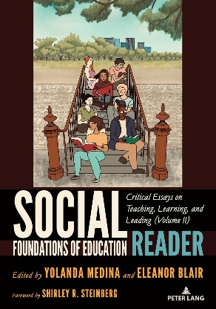**中文书名：《教育社会基础读本：关于教学、学习与领导的批判性文章》**

**英文书名：SOCIAL FOUNDATIONS OF EDUCATION READER: Critical Essays on Teaching, Learning, and Leading**

**作 者：Yolanda Medina, Eleanor Blair**

**出 版 社：Peter Lang**

**代理公司：ANA/Jessica Wu**

**页 数：462页**

**出版时间：2025年1月**

**代理地区：中国大陆、台湾**

**审读资料：电子稿**

**类 型：教育研究**

**内容简介：**

《教育社会基础读本》专为教育学基础课程的本科生和研究生设计。与其他常持通用且保守观点的读本不同，本书对教育问题给出了广泛而具批判性的见解。它鼓励学生思考批判理论和社会正义在营造注重公平与多样性的学校环境中所发挥的作用。

本书以不同视角审视二十一世纪的学校，兼顾家长、教师、学生及社区的立场。读者将接触到丰富的学术成果。书中探讨了当代公立学校在教学、学习与领导方面颇具争议的话题，而对于教育工作者来说，解决这些基本问题对进行有意义的学校改革至关重要。

**作者简介：**

**约兰达·梅迪纳（Yolanda Medina）**是纽约城市大学曼哈顿社区学院教师教育系的教授兼系主任。梅迪纳博士有多部独著及合著作品发表，同时还是Peter Lang出版的《美洲拉丁裔批判性研究》（*Critical Studies of Latinx in the Americas*）系列丛书的联合编辑。

**埃莉诺·J·布莱尔（Eleanor Blair）**是西卡罗莱纳大学的教授，在该校讲授教育基础课程。她经常在地区、国家和国际会议上发表演讲，有多部探讨当代学校教学、学习和领导的著作问世。

**《教育社会基础读本：关于教学、学习与领导的批判性文章》**

前言

致谢

引言

第一部分 后疫情时代的教学法

第二部分 教师作为活动家

第三部分 教育变革努力的情境化

第四部分 变革性/公平性教学法

第五部分 21世纪学校的教学与学习

结语：后疫情时代的教育基础：在绝望时代重新构想希望与可能性

撰稿人

**感谢您的阅读！**

**请将反馈信息发至：版权负责人**

**Email**：[**Rights@nurnberg.com.cn**](mailto:Rights@nurnberg.com.cn)

安德鲁·纳伯格联合国际有限公司北京代表处

北京市海淀区中关村大街甲59号中国人民大学文化大厦1705室, 邮编：100872

电话：010-82504106, 传真：010-82504200

公司网址：[http://www.nurnberg.com.cn](http://www.nurnberg.com.cn/)

书目下载：<http://www.nurnberg.com.cn/booklist_zh/list.aspx>

书讯浏览：<http://www.nurnberg.com.cn/book/book.aspx>

视频推荐：<http://www.nurnberg.com.cn/video/video.aspx>

豆瓣小站：<http://site.douban.com/110577/>

新浪微博：[安德鲁纳伯格公司的微博_微博 (weibo.com)](https://weibo.com/1877653117/profile?topnav=1&wvr=6)

微信订阅号：ANABJ2002

